E12576 Scheda creata il 2 aprile 2026
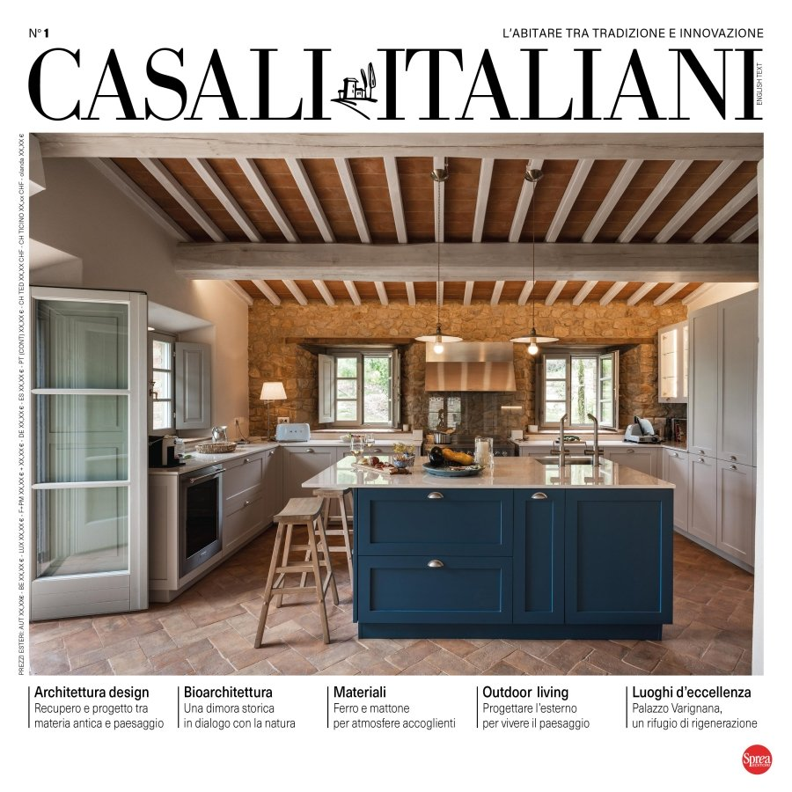
Descrizione bibliografica
*Casali italiani : l'abitare tra tradizione e innovazione. - N. 1 (mar.-mag.)- . - Cernusco sul Naviglio : Sprea, 2026- . - volumi : ill. ; 28 cm. ((Trimestrale. - ISSN 3103-5485. - BVE1030749
Continuazione di: *Case di campagna [E12413]
Soggetto: Case di campagna - Arredamento - Periodici

Informazioni storico-bibliografiche
Un nuovo trimestrale dedicato ai casali italiani e all’abitare di campagna, dove tradizione e progetto contemporaneo si incontrano. Una selezione di interventi di recupero architettonico di alto profilo, ambientati in paesaggi d’eccellenza, affiancati da soluzioni d’arredo per interni ed esterni. La rivista racconta l’abitare come cultura, tra materiali autentici, bioarchitettura, outdoor living e luoghi di valore. Alcuni contenuti sono disponibili anche in lingua inglese, per un pubblico internazionale attento alla qualità del progetto. https://sprea.it/rivista/57742-casali-italiani-n1.

